资源管理方案实践：Resources方式

总体思路：
项目中所有会被脚本动态加载的资源放在Resources文件夹下
把所有这些资源的信息都记录在一张配置表中
同时把这个表作为资源存放在Resources文件夹下
游戏运行的时候首先加载资源配置表
根据配置表信息加载需要预加载的资源
对所有资源进行数据封装，加载资源直接用封装后的资源ID定位
为了方便卸载，卸载的时候直接传递资源的引用就能定位到需要卸载的资源

流程：
0 资源配置表
资源配置表示根据自定义脚本进行序列化的可编辑资源
首先需要定义自己的脚本：
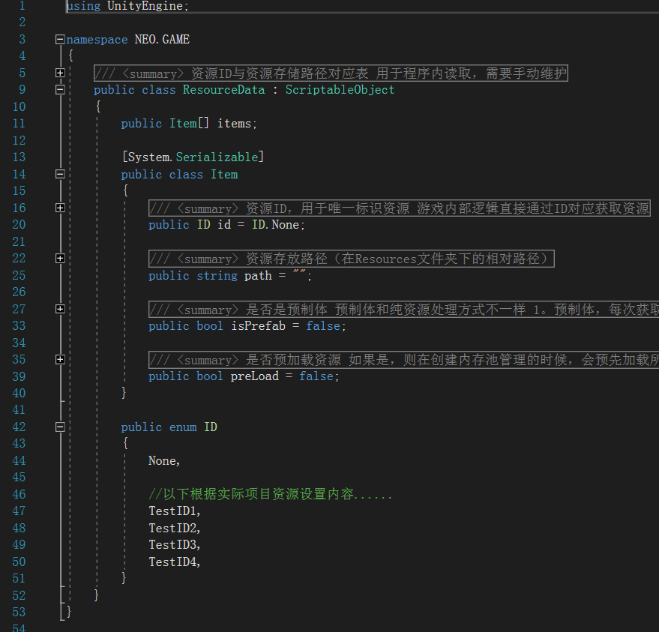
再根据脚本创建对应类型的资源
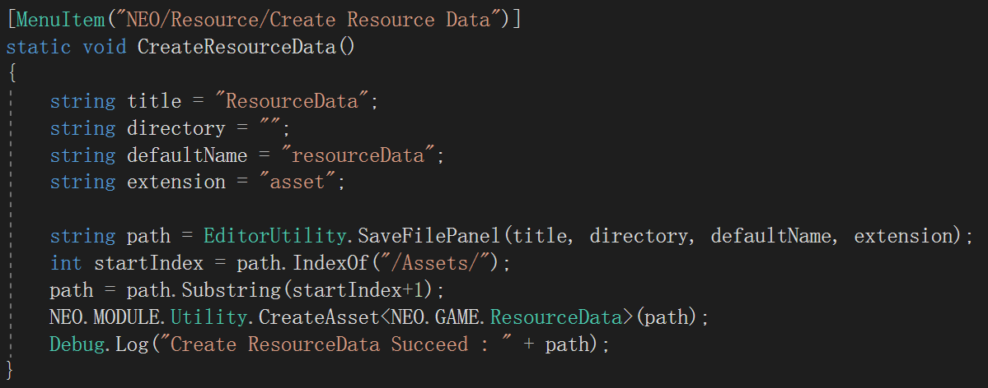
创建的资源放在Resources文件夹下：
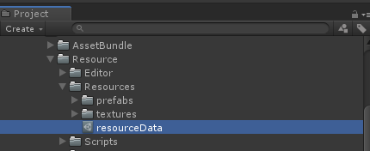
选中资源可在Inspector中编辑：
在这里添加项目中需要加载的资源信息
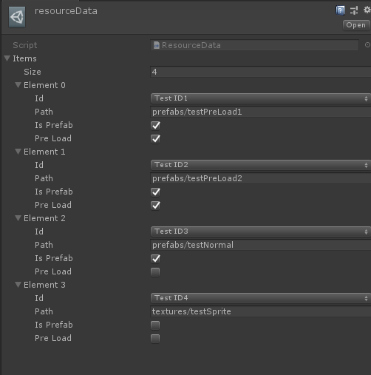

1 初始化
加载资源配置表：
配置表路径由外部传入
直接通过Resources方式加载
初始化相关数据
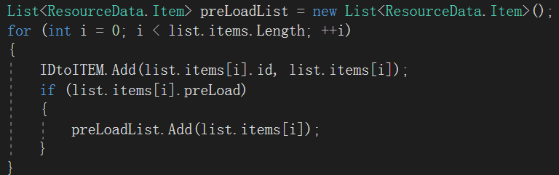
加载预加载资源：
表里配置表所有内容
找出需要预加载的资源信息
通过Resources异步加载方式预加载所有需要预加载的资源
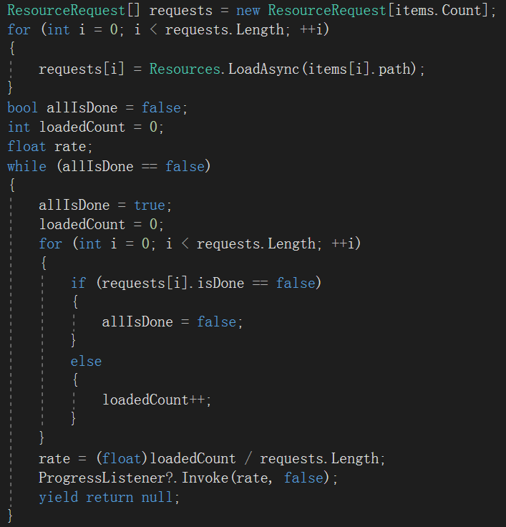
并且给外部通知加载进度
完成后设置完成状态，同时通知外部完成事件
2 获取资源
加载方式分为：分同步和异步；
资源类型分为：Prefab和非Prefab的纯资源（这里成为Asset）；
对于Prefab资源的获取：
如果未加载，则通过Resources加载资源，再创建对应资源池；
从对应资源池中实例化一个对象并返回。
对于Asset资源的获取：
如果未加载，则通过Resources加载资源，再创建对应资源池；
从对应资源池返回原始资源引用，引用计数+1。
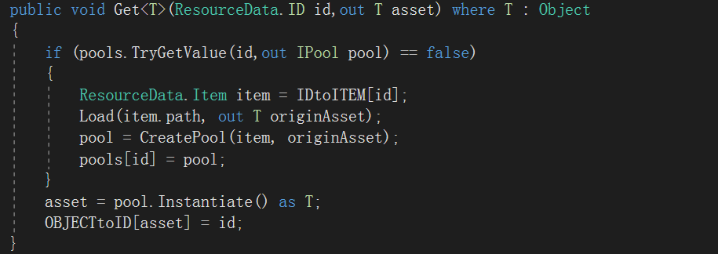
成功获取资源后，还会对所获取的资源进行：资源->资源ID的映射记录。
为了方便后续回收资源时根据资源快速对应资源ID。
因为整个系统都以资源ID方式索引资源。
3 释放资源：
传入资源本身；
根据资源本身快速映射资源ID；
根据资源ID索引到对应的资源池；
释放对应资源池的资源；
如果是Prefab，则直接回收此实例；
如果是Asset，则对应资源池引用-1。
4 清除资源：
如果是Prefab，把所有实例销毁，保留原始加载的Prefab；
如果是Asset，则引用计数清零。
同时清理掉资源->资源ID映射表，避免映射表中的内容膨胀。
5 销毁资源：
如果是Prefab，把所有实例销毁，同时Unload原始加载的Prefab；
如果是Asset，则引用计数清零，同时Unload原始加载的Asset。
同时销毁资源->资源ID映射表。

